Проект Договора купли-продажи
недвижимого имущества

г. __________ «___» ________ 2021г.

Общество с ограниченной ответственностью «Проектное бюро «ПРОМСТРОЙПРОЕКТ» (ОГРН/ИНН 1037739902771/7709509295), место нахождения: 115035, г. Москва, наб. Раушская, д. 28, именуемое в дальнейшем «Продавец», в лице генерального директора Соколова Георгия Леонидовича, действующего на основании Устава, с одной стороны и

Вариант 1 Покупатель ЮЛ | (полное наименование, ИНН, ОГРН согласно выписки из ЕГРЮЛ)  ИНН ______________, ОГРН ___________, в лице _________________________________________, действующего на основании __________________________________________,
Вариант 2 Покупатель ФЛ | (Ф.И.О полностью)  ___________________ года рождения, документ, удостоверяющий личность: _______________________, выдан______________, проживающий(-ая) по адресу ____________________________________,
Вариант 3 Покупатель ИП | (Ф.И.О полностью)  ОГРНИП____________________, документ, удостоверяющий личность: _______________________, выдан______________, проживающий(-ая) по адресу ____________________________________, свидетельство о государственной регистрации в качестве индивидуального предпринимателя серия ___ №_____, дата государственной регистрации «_»_____20__, выдано «__»___20__  (указывается орган, выдавший свидетельство)
именуемый в дальнейшем «Покупатель», с другой стороны, совместно именуемые «Стороны», а каждый в отдельности «Сторона», на основании Протокола рассмотрения заявок на участие в аукционе в электронной форме №______ от _________(указывается наименование и реквизиты документа, оформленного по итогам процедуры торгов) заключили настоящий договор о нижеследующем (далее – Договор)

- ПРЕДМЕТ ДОГОВОРА

  - По Договору Продавец обязуется передать в собственность Покупателя, а Покупатель обязуется принять и оплатить нежилое здание (назначение – нежилое), кадастровый номер №77:01:0002022:1068, этажность 2 (два) в том числе подземных 0, общей площадью 430,3 (четыреста тридцать целых и три десятых) кв.м., адрес (местонахождение): г. Москва, наб. Раушская, д. 28,
расположенное на земельном участке с кадастровым номером № 77:01:0002022:2935, категория земель: земли населенных пунктов, вид разращённого использования: объекты размещения коммерческих организаций, не связанных с проживанием населения (1.2.7), площадью 356 +/-5 (триста пятьдесят шесть) кв.м., (далее именуемое – «недвижимое имущество»).
Недвижимое имущество имеет следующие ограничения (обременения):
- Объект культурного наследия (дата государственной регистрации 11.09.2018, номер государственной регистрации 77:01:0002022:1068-77/011/2018-4, срок бессрочно, в пользу Департамента культурного наследия г. Москвы.) Основание государственной регистрации: Приказ об утверждении охранного обязательства собственника или иного законного владельца объекта культурного наследия регионального значения "Жилой дом И.В.Целибеева - М.А.Арсентьева, 1789 г., 1802 г.,1835 г., 1892 г.", № 414, выдан 31.05.2018 Департаментом культурного наследия города Москвы.
Охранное обязательство от 26.12.2013 №и 84105-2013 собственника или иного законного владельца объекта культурного наследия регионального значения "Жилой дом И.В. Целибеева - М.А. Арсентьева, 1789 г., 1802 г., 1835 г., 1892 г.", расположенного по адресу: г. Москва, Раушская наб., д. 28, утв. Приказом Мосгорнаследия от 31.05.2018 N 414.
Охранное обязательство от 26.12.2013 №и 84105-2013 (Приложение № 2 к настоящему Договору) является неотъемлемой частью настоящего Договора согласно п. 7 ст. 47.6, ст. 48 ФЗ от 25.06.2002 N 73-ФЗ "Об объектах культурного наследия (памятниках истории и культуры) народов РФ»:
Обязательство Покупателя по выполнению требований, предусмотренных охранным обязательством, а также порядок и условия их выполнения является существенным условием Договора (п.10, ст. 48 ФЗ от 25.06.2002 N 73-ФЗ "Об объектах культурного наследия (памятниках истории и культуры) народов РФ»).
Земельный участок имеет следующие ограничения:
- ограничения прав на земельный участок, предусмотренные статьями 56, 56.1 Земельного кодекса РФ, 77.01.0.254, Приказ Росохранкультуры № 196 от 26.10.2010;
- ограничения прав на земельный участок, предусмотренные статьями 56, 56.1 Земельного кодекса РФ, Постановление № 691-ПП от 04.12.12 «О включении выявленных объектов культурного наследия в единый государственный реестр объектов культурного наследия (памятников истории и культуры) народов Российской Федерации в качестве объектов культурного наследия регионального значения»;
- согласно Приказу Мосгорнаследия от 31.05.2018 N 414 земельный участок находится в зонах:
охранная (объединенная охранная) зона N 81 (ПП Москвы от 16.12.1997 г. N 881 "Об утверждении зон охраны центральной части г. Москвы (в пределах Садового кольца)");
зона строгого регулирования застройки N 1 (ПП Москвы от 7.07.1998 г. N 545 "Об утверждении зон охраны центральной части г. Москвы (в пределах Камер-Коллежского вала)");
зона регулирования застройки N 1 (ПП Москвы от 7 июля 1998 г. N 545 "Об утверждении зон охраны центральной части г. Москвы (в пределах Камер-Коллежского вала)");
зона охраняемого ландшафта N 1 (ПП Москвы от 7 июля 1998 г. N 545 "Об утверждении зон охраны центральной части г. Москвы (в пределах Камер-Коллежского вала)");
зона охраняемого культурного слоя N 1 (постановление Правительства Москвы от 7 июля 1998 г. N 545 "Об утверждении зон охраны центральной части г. Москвы (в пределах Камер-Коллежского вала)");
- Водоохранная зона – охрана и реабилитация водных объектов, использование земельного участка в соответствии со ст. 65 Водного кодекса РФ в соответствии с Договором аренды земельного участка, предоставляемого правообладателю зданий, строений, сооружений, расположенных на земельном участке № М-01-046280 от 04.02.2015г.
В отношении недвижимого имущества имеется неисполненное Мировое соглашение, утвержденное Определением Арбитражного суда г. Москвы от 22.10.2018 в рамках дела № А40-55124/18-50-397, по иску Департамента культурного наследия города Москвы об изъятии у Общество с ограниченной ответственностью «Проектное бюро «ПРОМСТРОЙПРОЕКТ» (ОГРН/ИНН 1037739902771/7709509295) недвижимого имущества – объекта культурного наследия, о том, что ООО «Проектное бюро «ПРОМСТРОЙПРОЕКТ» как Ответчик обязуется выполнить следующие действия в установленные мировым соглашением сроки:
1.1.) На основании задания Истца разработать проектную документацию по сохранению Объекта и согласовать ее в установленном порядке в соответствии с требованиями законодательства об охране объектов культурного наследия с Истцом в течение 6 месяцев с даты вступления в законную силу определения суда об утверждении настоящего мирового соглашения;
1.2.) Провести работы по сохранению Объекта, предусмотренные проектной документацией, указанной в пункте 1.1 мирового соглашения по разрешению Истца, представить Истцу отчетную документацию о выполнении работ по сохранению Объекта и получить у Истца акт приемки выполненных работ в течение 18 месяцев после выполнения пункта 1.1 мирового соглашения.
1.2. Недвижимое имущество принадлежит Продавцу на праве собственности, о чем в Едином государственном реестре недвижимости сделана запись о регистрации №77:01:0002022:1068-7/011/2017-1 от 04.09.2017 года.
Земельный участок, на котором расположено недвижимое имущество, принадлежит Продавцу на праве аренды в соответствии с Договором аренды земельного участка №М-01-046280 от 04.02.2015 года.
1.2.1. Одновременно с переходом к Покупателю права собственности на недвижимое имущество в силу п. 3 статьи 552 Гражданского кодекса Российской Федерации и статьи 35 Земельного кодекса Российской Федерации Покупатель приобретает право пользования соответствующим земельным участком на тех же условиях.
1.3. Заключение Договора одобрено всеми необходимыми согласно законодательству РФ и Уставу Продавца органами управления Продавца. Продавцом соблюдены все необходимые внутрикорпоративные процедуры для заключения Договора.

Вариант 1 для Покупателей юридических лиц | 1.4. Покупатель заключает Договор добровольно, не вследствие стечения тяжелых обстоятельств или на невыгодных для себя условиях, Договор не является для Покупателя кабальной сделкой. Покупатель подтверждает, что заключение Договора одобрено всеми необходимыми согласно законодательству РФ и Уставу Покупателя органами управления Покупателя. Покупателем соблюдены все необходимые внутрикорпоративные процедуры для заключения Договора.
Вариант 2  для Покупателей физических лиц (в том числе ИП) | 1.4. Покупатель заключает Договор добровольно, не вследствие стечения тяжелых обстоятельств или на невыгодных для себя условиях, Договор не является для Покупателя кабальной сделкой. Покупатель подтверждает, что он в дееспособности не ограничен; под опекой, попечительством, а также патронажем не состоит; по состоянию здоровья может самостоятельно осуществлять и защищать свои права и исполнять обязанности; не страдает заболеваниями, препятствующими осознавать суть подписываемого Договора и обстоятельств его заключения.

1.5. На дату подписания Договора недвижимое имущество не отчуждено, не заложено, в споре и под арестом не состоит, права на недвижимое имущество не являются предметом судебного спора.
1.6. До заключения Договора Покупатель ознакомлен с состоянием недвижимого имущества его фактическим использованием и документацией на недвижимое имущество, в том числе с документацией, связанной с мировым соглашением и охранным обязательством, документацией, связанной с арендными правоотношениями земельного участка, недвижимое имущество соответствует требованиям Покупателя, претензий по состоянию недвижимого имущества и связанным с ним обязательствам (в том числе в рамках мирового соглашения и охранного обязательства), а также арендным правоотношениям Покупатель не имеет. Покупатель осознает и принимает риск изъятия объекта в соответствии с ФЗ от 25.06.2002 N 73-ФЗ "Об объектах культурного наследия (памятниках истории и культуры) народов РФ».
1.7. Покупатель уведомлен, что на дату подписания Договора состояние объекта культурного наследия не соответствует требованиям Охранного обязательства от 26.12.2013 №и84105-2013. Недвижимое имущество отключено от инженерных коммуникаций (в том числе электроснабжение, водоснабжение, отопление и канализации). Недвижимое имущество имеет провисание деревянных перекрытий, трещины в кладке стен и коррозию металлической части кровли.

- ЦЕНА И ПОРЯДОК РАСЧЕТОВ

  - Цена недвижимого имущества составляет ______________________ (__________________) рублей ___ копеек (в том числе НДС, исчисленный в соответствии с действующим законодательством).
  - Оплата по Договору осуществляется в следующем порядке:

Вариант 1 для полной предварительной оплаты | 2.2.1. не позднее / в течение __ (_____)рабочих дней с даты подписания Договора путем перечисления Покупателем на счет Продавца, указанный в разделе ___ Договора, цены недвижимого имущества в размере __________ (_____________) рублей ___ копеек (в том числе НДС, исчисленный в соответствии с действующим законодательством).
Вариант 2  для оплаты с аккредитивом | 2.2.1. не позднее /в течение __ (_____)¹ рабочих дней с даты подписания Договора Покупатель открывает аккредитив на условиях, изложенных в Приложении №3__ к Договору, на цену недвижимого имущества в размере²___________ (_____________) рублей ___ копеек (в том числе НДС, исчисленный в соответствии с действующим законодательством/).

2.2.2 Задаток, внесенный Покупателем для участия в аукционе в размере ____ (______) рублей _____ копеек (в том числе НДС, исчисленный в соответствии с действующим законодательством), засчитывается в счет оплаты цены недвижимого имущества.
2.3. Обязательства Покупателя по оплате цены недвижимого имущества считаются выполненными с даты поступления денежных средств на счет Продавца, указанный в разделе 11 Договора.
2.4. Расчеты, предусмотренные настоящим Договором, производятся в безналичном порядке в рублях РФ.
2.5. Стороны договорились, что внесенные по договору платежи не являются коммерческим кредитом по смыслу ст. 823 ГК РФ.

Вариант 1  Залог устанавливается | 2.6. С момента государственной регистрации права собственности Покупателя на недвижимое имущество и до момента полной оплаты его стоимости Покупателем недвижимое имущество признается находящимся в залоге у Продавца в силу закона для обеспечения исполнения Покупателем его обязанности по оплате недвижимого имущества (п. 5 ст. 488 Гражданского кодекса Российской Федерации). При этом такой залог будет являться предшествующим залогом по отношению к любому иному залогу, в случае если недвижимое имущество станет или должно будет стать предметом еще одного залога (последующий залог) в обеспечение других требований. Требования последующего залогодержателя будут удовлетворяться из стоимости недвижимого имущества после удовлетворения требований Продавца».  2.7. Продавец обязуется совместно с Покупателем осуществить действия, необходимые для снятия обременения недвижимого имущества, возникшего в соответствии с п. 2.6 Договора, в течение 10 (десяти) рабочих дней с момента исполнения Покупателем обязательств по оплате цены недвижимого имущества в полном объеме.
Вариант 2 Залог не устанавливается (в случае полной предварительной оплаты) | 2.6. Недвижимое имущество признается не находящимся в залоге у Продавца для обеспечения исполнения Покупателем его обязанности по оплате цены недвижимого имущества (п. 5 ст. 488 Гражданского кодекса Российской Федерации).

- ПЕРЕДАЧА ИМУЩЕСТВА

  - Недвижимое имущество передается Продавцом и принимается Покупателем по Акту приема-передачи (по форме Приложения №1 к Договору – далее Акт приема-передачи), который подписывается Сторонами в срок не позднее 10 (десяти) рабочих дней с даты оплаты полной стоимости недвижимого имущества и государственной регистрации перехода права собственности.
3.2. Ответственность за сохранность недвижимого имущества, равно как и риск его случайной порчи или гибели, Покупатель несет с момента подписания Акта приема-передачи. В случае расторжения Договора по каким-либо причинам, Покупатель обязан вернуть недвижимое имущество Продавцу в состоянии, зафиксированном в Акте приема-передачи.
На дату подписания Договора недвижимое имущество отключено от инженерных коммуникаций (в том числе электроснабжение, водоснабжение, отопление и канализации). Недвижимое имущество имеет провисание деревянных перекрытий, трещины в кладке стен и коррозию металлической части кровли.
3.3. Обязательство Продавца передать недвижимое имущество считается исполненным в дату подписания Сторонами Акта приема-передачи.

- ПРАВА И ОБЯЗАННОСТИ СТОРОН

4.1. Продавец обязан:
4.1.1. Передать Покупателю в собственность недвижимое имущество, указанное в п. 1.1 Договора.
Вариант  включается только при реализации нежилых зданий юридическим лицам | 4.1.2. Предоставить Покупателю счет - фактуру в сроки, установленные налоговым законодательством Российской Федерации.
4.1.3. Письменно уведомить Арендодателя по Договору аренды земельного участка, предоставляемого правообладателю зданий, строений, сооружений, расположенных на земельном участке № М-01-046280 от 04.02.2015 об отчуждении недвижимого имущества в течение 10 (десяти) рабочих дней с момента государственной регистрации перехода права собственности на недвижимое имущество на имя Покупателя.

4.2. Покупатель обязан:

4.2.1. С момента перехода к Покупателю права собственности на недвижимое имущество, Покупатель обязан выполнять требования, предусмотренные охранным обязательством в соответствии с Федеральным законом от 25 июня 2002 года № 73-ФЗ «Об объектах культурного наследия (памятниках истории и культуры) народов РФ», в том числе:
1) соблюдать требования действующего законодательства в области сохранения и использования объектов культурного наследия, не допускать повреждения, разрушения, уничтожения, изменения облика и интерьера недвижимого имущества в соответствии с особенностями данного недвижимого имущества, установленного порядка его использования;
В случае повреждения, аварии или наступлении иного обстоятельства, причинившего ущерб объекту культурного наследия, собственник обязан незамедлительно (не позднее суток) известить об этом Мосгорнаследие и своевременно принять соответствующие меры против дальнейшего повреждения объекта культурного наследия и по приведению его в надлежащее состояние;
2) содержать недвижимое имущество и все связанное с ним имущество в надлежащем санитарном, противопожарном и техническом состоянии и нести все расходы, связанные с этим;
Самостоятельно и за свой счет принимать все необходимые меры для обеспечения функционирования всех инженерных систем недвижимого имущества: центрального отопления, горячего и холодного водоснабжения, канализации, электроснабжения и др.;
3) по согласованию с Мосгорнаследием, в случае отсутствия, обеспечить изготовление и установку на недвижимом имуществе информационной надписи и обозначения (информационной доски), типовым утвержденным образцам, содержащей информацию об объекте культурного наследия и обеспечить ее надлежащее содержание;
4)Не устанавливать вывески и средства наружной рекламы на недвижимом имуществе и в пределах территории расположения объекта культурного наследия согласования Мосгорнаследия. После демонтажа вывесок и других рекламных конструкций Собственник обязан незамедлительно привести место размещения рекламы (вывески) в надлежащее состояние.
5)-Не производить никаких пристроек к недвижимому имуществу, перепланировок и переустройства как снаружи, так и внутри его.
В случае обнаружения Мосгорнаследием самовольных пристроек или передок Объекта, также самовольных построек и самовольно установленных вывесок и рекламных конструкций, искажающих первоначальный вид объекта культурного наследия, таковые должны быть немедленно ликвидированы, а недвижимое имущество приведено в прежний вид за счет Собственника в срок, определяемый односторонним предписанием Мосгорнаследия, исполнение которого является обязательным для Собственника.
6)Содержать недвижимое имущество и все связанное с ним имущество в надлежащем санитарном, противопожарном и техническом состоянии и нести все расходы, связанные с этим.
Самостоятельно и за свой счет принимать все необходимые меры для обеспечения функционирования всех инженерных систем недвижимого имущества центрального отопления, горячего и холодного водоснабжения, канализации, электроснабжения и др.;
7)Выполнять за счет собственных средств силами специализированных лицензированных организаций научно-исследовательские, проектные, ремонтно-реставрационные, консервационные, противоаварийные и иные работы по сохранению недвижимого имущества, определяемые Актом технического состояния в указанные в нем сроки. Указанные и иные работы по сохранению недвижимого имущества проводятся в соответствии с заданиями и разрешениями Мосгорнаследия, выдаваемыми по обращению Собственника.
8) При наличии нескольких собственников или пользователей объекта культурного наследия, принимать долевое участие в работах по сохранению и обеспечению эксплуатации объекта культурного наследия, изготовлении и установке на объекте информационной надписи обозначения (информационной доски), содержащей информацию об объекте культурного наследия, и обеспечении ее надлежащего содержания.
9) Нести полную ответственность за сохранность недвижимого имущества, в том числе при передаче его в установленном порядке в залог, аренду, безвозмездное пользование, доверительное управление и т.д. Перезаключение Собственником охранного обязательства с иными пользователями не допускается.
10) Беспрепятственно допускать в рабочее время представителей Мосгорнаследия для контроля за исполнением условий охранного обязательства или научного обследования объекта культурного наследия.
11) Обеспечить доступ граждан к недвижимому имуществу в дни, установленные распорядительным актом Правительства Москвы.
12)письменно уведомлять Мосгорнаследие о всех изменениях, внесенных в техническую документацию объекта культурного наследия и связанного с ним земельного участка, а также об изменениях права пользования недвижимым имуществом, почтового и юридического адреса, организационно-правовой формы, наименования и иных реквизитов собственника с предоставлением соответствующих документов для внесения изменений в охранное обязательство.
13)выполнять предписание Мосгорнаследия в указанные в них сроки.
14) не менее чем за один месяц уведомить Мосгорнаследие о любой сделке по отчуждению недвижимого имущества, влекущей прекращение (переход) права собственности Собственника на недвижимое имущество. В этом случае обязательным условием сделки является условие о перезаключении новым собственником с Мосгорнаследием охранного обязательства.
4.2.2. С момента перехода к Покупателю права собственности на недвижимое имущество, Покупатель обязуется обратиться в Департамент культурного наследия города Москвы для перезаключения охранного обязательства (п.2.14 Охранного обязательства от 26.12.2013 №и84105-2013), а также осуществить процессуальное правопреемство в рамках дела № А40-55124/18-50-397 Арбитражного суда г. Москвы и заключить новое мировое соглашение (в том числе в случае исполнительного производства осуществить правопреемство на стадии исполнительного производства).

В случае не заключения нового мирового соглашения и не осуществления процессуального правопреемства в рамках арбитражного судебного дела №А40-55124/18-50397 Арбитражного суда г. Москвы (в том числе в случае исполнительного производства), Покупатель по требованию Продавца, возмещает Продавцу все расходы и убытки, в случае предъявления к нему требований по исполнению мирового соглашения в рамках арбитражного судебного дела № А40-55124/18-50397 Арбитражного суда г. Москвы.
4.2.3. произвести оплату цены недвижимого имущества на условиях, установленных Договором.
4.2.4. Принять недвижимое имущество согласно разделу 3 Договора.
4.2.5. Перед подписанием Акта приема-передачи осмотреть недвижимое имущество и проверить его состояние.
4.2.6. С даты приема недвижимого имущества по Акту приема-передачи либо с даты государственной регистрации перехода права собственности на недвижимое имущество, в зависимости от того, какая дата наступит раньше, нести бремя его содержания включая, но не ограничиваясь, плату за содержание недвижимого имущества, связанные с ним коммунальные и/или эксплуатационные ресурсы и/или услуги, плату за содержание общего имущества, в том числе любые взносы на его капитальный ремонт, текущий ремонт, эксплуатацию и содержание такого общего имущества и/или мест общего пользования, иные платежи.
4.2.7. Компенсировать Продавцу все понесенные Продавцом расходы по содержанию недвижимого имущества за период с даты подписания Акта приема-передачи, либо с даты государственной регистрации перехода права собственности, в зависимости от того, какая дата наступит раньше, а также после даты подписания Акта приема-передачи или даты государственной регистрации перехода права собственности, если Продавец понес указанные расходы, включая, но не ограничиваясь, плату за содержание недвижимого имущества, связанные с ним коммунальные и/или эксплуатационные ресурсы и/или услуги, плату за содержание общего имущества, в том числе любые взносы на его капитальный ремонт, текущий ремонт, эксплуатацию и содержание такого общего имущества и/или мест общего пользования, иные платежи.
Возмещение Продавцу расходов производится Покупателем не позднее 5 (Пяти) рабочих дней со дня получения соответствующих счетов от Продавца с приложением копий документов, подтверждающих произведенные расходы.
4.2.8. Не позднее 30 (Тридцати) календарных дней с даты регистрации права собственности Покупателя заключить с управляющей, эксплуатирующей, энергоснабжающими, коммунальными и иными организациями все необходимые договоры в отношении недвижимого имущества.

- Регистрация права собственности и перехода права собственности

5.1. Переход права собственности на недвижимое имущество по Договору подлежит государственной регистрации. Право собственности на недвижимое имущество переходит к Покупателю с момента государственной регистрации перехода права собственности в соответствии с законодательством Российской Федерации.
5.2. Расходы, связанные с оформлением и государственной регистрацией права собственности и перехода права собственности на недвижимое имущество, несет Покупатель.
Данные расходы не включаются в сумму, указанную в п. 2.1 Договора, и уплачиваются по мере необходимости и своевременно, компенсации не подлежат.
5.3. Стороны обязуются выполнить все юридические и фактические действия, необходимые для обращения за регистрацией перехода прав на недвижимое имущество от Продавца к Покупателю, в том числе подать заявления и необходимые документы в орган государственной регистрации прав не позднее 10 (десяти) рабочих дней с даты выполнения обязанностей, установленных в п. 2.2. Договора.
5.4. В случае приостановления регистрации прав/перехода прав, либо отказа в регистрации прав/перехода прав собственности на недвижимое имущество к Покупателю, Стороны обязуются в течение срока, указанного в письменном уведомлении органа государственной регистрации прав о приостановлении, либо об отказе в совершении регистрационных действий устранить причины, препятствующие осуществлению регистрации прав и, при необходимости, подать соответствующие документы в орган государственной регистрации прав.
В случае возврата заявления о государственной регистрации прав/перехода прав и документов, прилагаемые к нему, без рассмотрения, Стороны обязуются не позднее __ (________) рабочих дней устранить причины возврата и подать все необходимые документы в орган государственной регистрации прав.

- ОТВЕТСТВЕННОСТЬ

6.1. За нарушение Покупателем сроков оплаты, предусмотренных п. 2.2. и п. 4.2.7 Договора, Продавец вправе требовать от Покупателя уплаты неустойки в размере ___ (________________) процента от неуплаченной суммы за каждый день просрочки.
6.2. В случае неисполнения/несвоевременного исполнения Покупателем обязанностей по приему недвижимого имущества и/или подаче документов на государственную регистрацию, Продавец вправе требовать от Покупателя уплаты неустойки в размере __ (______________) процента от суммы, указанной в п. 2.1 Договора, за каждый день неисполнения/несвоевременного исполнения обязательств.
6.3. Стороны освобождаются от ответственности за неисполнение или ненадлежащее исполнение своих обязанностей по Договору, если это неисполнение явилось следствием обстоятельств непреодолимой силы, возникших после заключения Договора, и которые Стороны не могли ни предвидеть, ни предотвратить. Сторона, которая ссылается на обстоятельства непреодолимой силы как причину освобождения от ответственности, должна в течение 3 (Трех) рабочих дней с даты возникновения обстоятельств непреодолимой силы письменно уведомить другую Сторону о возникновении таких обстоятельств. Надлежащим доказательством наличия указанных выше обстоятельств и их продолжительности будут служить соответствующие документы, выдаваемые компетентными органами.
6.4. Упущенная выгода по Договору возмещению не подлежит.

- СРОК ДЕЙСТВИЯ ДОГОВОРА

  - Настоящий Договор вступает в силу с даты его подписания Сторонами и действует до полного исполнения Сторонами обязательств по нему.

8. РАЗРЕШЕНИЕ СПОРОВ

8.1. Все споры Сторон по Договору разрешаются путем переговоров. В случае нарушения одной из Сторон обязательств по Договору, Сторона, считающая, что ее права нарушены, предъявляет нарушителю претензию в письменной форме. Срок удовлетворения такой претензии или мотивированного отказа по ее удовлетворению не должен превышать 10 (Десять) рабочих дней с даты ее получения. В случае неудовлетворения предъявленной претензии и/или отсутствия мотивированного отказа в установленный срок, Стороны вправе обратиться за разрешением спора в суд.

9. ИЗМЕНЕНИЕ, ДОПОЛНЕНИЕ И РАСТОРЖЕНИЕ ДОГОВОРА

9.1. Любые изменения и дополнения в настоящий Договор действительны при условии, если они совершены в письменной форме и подписаны Сторонами или надлежаще уполномоченными представителями Сторон.
9.2. Продавец вправе в одностороннем внесудебном порядке отказаться (расторгнуть) от исполнения Договора в следующих случаях:
9.2.1. не поступление на счет Продавца оплаты цены недвижимого имущества (части цены недвижимого имущества) в размере и сроки, установленные п.2.2 Договора.
9.2.2. если Покупателем не открыт/не продлен аккредитив в установленный Договором срок в соответствии с условиями, изложенными в Приложении №_3_ к Договору.
9.3. Указанное в п.9.2 Договора право может быть реализовано посредством направления уведомления Продавцом Покупателю. Договор расторгается в дату получения Покупателем указанного уведомления.
9.4. В случае расторжения Договора Стороны вправе требовать возврата того, что ими было исполнено по сделке. Стороны обязуются совместно в течение 10 (Десяти) рабочих дней со дня расторжения Договора обратиться в орган государственной регистрации прав за регистрацией обратного перехода права собственности к Продавцу. Расходы на государственную регистрацию обратного перехода права собственности возлагаются на Покупателя.
Возврат Продавцом Покупателю уплаченных денежных средств производится в течении 10 (Десяти) рабочих дней с даты регистрации права собственности Продавца органом государственной регистрации прав и подписания Акта возврата недвижимого имущества Продавцу.
При нарушении настоящего пункта Договора применяется ответственность, установленная п. 6.2 Договора.
Настоящий пункт Договора остается в силе до полного исполнения Сторонами обязательств по возврату недвижимого имущества и денежных средств соответственно несмотря на расторжение Договора по основаниям, предусмотренным п.9.2 Договора или иным основаниям, требующим возврата недвижимого имущества Продавцу и регистрацию обратного перехода права собственности.

10. ПРОЧИЕ УСЛОВИЯ

10.1. Стороны безотлагательно (в течение 3 (Трех) рабочих дней) уведомляют друг друга о любых изменениях в их контактных лицах, адресах и реквизитах банковских счетов, а также любых иных условий, которые могут привести к затруднению для Сторон надлежащим образом исполнять обязательства по Договору.
Все уведомления и иные сообщения, за исключением случаев, когда в Договоре конкретно оговорен иной способ их направления, составляются в письменной форме и направляются по указанным в Договоре адресам (или иным адресам, которые Стороны указали в уведомлении, направленном другой стороне в письменной форме).
Все уведомления и сообщения должны быть направлены почтовой/курьерской службой с подтверждением отправления, вручения второй Стороне и с подтверждением вложенных в отправление документов, и считаются полученными Стороной-адресатом c даты их вручения, указанной в уведомлении о вручении, либо в седьмой календарный день со дня направления такого уведомления Стороне-адресату в зависимости от того, что наступит ранее.
10.2. Во всем остальном, что не предусмотрено настоящим Договором, Стороны руководствуются законодательством РФ.
10.3. Настоящий Договор составлен и подписан в 3 (Трех) экземплярах, имеющих равную юридическую силу: 1 (Один) экземпляр для Покупателя, 1 (Один) экземпляр для Продавца и 1 (Один) один для органа государственной регистрации прав.
10.4. Все права, обязанности, ответственность Сторон, прямо неурегулированные настоящим Договором, регламентируются законодательством Российской Федерации.

10.5. Приложения к Договору, являющиеся его неотъемлемой частью:
Приложение №1 Форма Акта приема-передачи к Договору купли-продажи недвижимого имущества от «____» __________2021 года на __л.
Приложение №2 копия охранного обязательства от 26.12.2013 №и 84105-2013 объекта культурного наследия к Договору купли-продажи недвижимого имущества от «____» __________20__года на __л.
Приложение №3_ УСЛОВИЯ АККРЕДИТИВА на __л.

11. АДРЕСА И РЕКВИЗИТЫ СТОРОН
ПРОДАВЕЦ: | ПОКУПАТЕЛЬ:
ПОДПИСИ СТОРОН

ОТ ПРОДАВЦА:
______________________/_______________/

ОТ ПОКУПАТЕЛЯ:
____________________/________________/

Приложение № 1 к Договору купли-продажи
недвижимого имущества от «__» _______ 20__ года

Форма Акта приема-передачи
к Договору купли-продажи
недвижимого имущества от «____» __________20__года

г. __________ «___» ________ 20_г.
Общество с ограниченной ответственностью «Проектное бюро «ПРОМСТРОЙПРОЕКТ» (ОГРН/ИНН 1037739902771/7709509295), место нахождения: 115035, г. Москва, наб. Раушская, д. 28, именуемое в дальнейшем «Продавец», в лице генерального директора Соколова Георгия Леонидовича, действующего на основании Устава, с одной стороны и

Вариант 1 Покупатель ЮЛ | (полное наименование, ИНН, ОГРН согласно выписки из ЕГРЮЛ)  ИНН ______________, ОГРН ___________, в лице _________________________________________, действующего на основании __________________________________________,
Вариант 2 Покупатель ФЛ | (Ф.И.О полностью)  ___________________ года рождения, документ, удостоверяющий личность: _______________________, выдан______________, проживающий(-ая) по адресу ____________________________________,
Вариант 3 Покупатель ИП | (Ф.И.О полностью)  ОГРНИП____________________, документ, удостоверяющий личность: _______________________, выдан______________, проживающий(-ая) по адресу ____________________________________, свидетельство о государственной регистрации в качестве индивидуального предпринимателя серия ___ №_____, дата государственной регистрации «_»_____20__, выдано «__»___20__  (указывается орган, выдавший свидетельство)
именуемый в дальнейшем «Покупатель», с другой стороны, совместно именуемые «Стороны», а каждый в отдельности «Сторона», составили настоящий Акт приема-передачи о нижеследующем:
- В соответствии с Договором купли-продажи недвижимого имущества от «____»_________20___ года (далее – «Договор») Продавец передает, а Покупатель принимает следующее недвижимое имущество (далее именуемое – «недвижимое имущество»):
(указывается недвижимое имущество, являющееся предметом Договора)

2. Фактическое и техническое состояние недвижимого имущества соответствует условиям Договора и требованиям Покупателя. Покупатель перед подписанием настоящего Акта приема-передачи осмотрел недвижимое имущество, в том числе, все коммуникации, сети, инженерное и технологическое оборудование (механизмы), обеспечивающие недвижимое имущество, и осведомлен о состоянии недвижимого имущества, скрытых и явных дефектах и недостатках недвижимого имущества.
Претензии Покупателя к Продавцу по качеству недвижимого имущества, его техническому состоянию и документационной укомплектованности отсутствуют.
Вариант включается  для недвижимого имущества (кроме земельного участка) при наличии приборов учета и ключей | Приборы учета недвижимого имущества опломбированы. Показания приборов учета на дату подписания Акта приема-передачи недвижимого имущества:  - Водосчетчик ХВС – № ____________  - Водосчетчик ГВС – № ____________  - Электросчетчик _________________  - Теплосчетчик ___________________  Одновременно с подписанием настоящего Акта приема-передачи Продавец передал Покупателю комплекты ключей от недвижимого имущества в количестве ____ экз.

3. Обязательства по Договору в части передачи недвижимого имущества Покупателю, Продавцом выполнены полностью.
4.
Настоящий Акт приема-передачи подписан в 2 (двух) экземплярах, имеющих равную юридическую силу, 1 (Один) экземпляр для Покупателя, 1 (Один) экземпляр для Продавца.

ПОДПИСИ СТОРОН
ОТ ПРОДАВЦА: ОТ ПОКУПАТЕЛЯ:
_____________/_____________/ ____________/_________

Приложение № 2 к Договору купли-продажи
недвижимого имущества от «__» _______ 20__ года.

Охранное обязательство собственника объекта культурного наследия
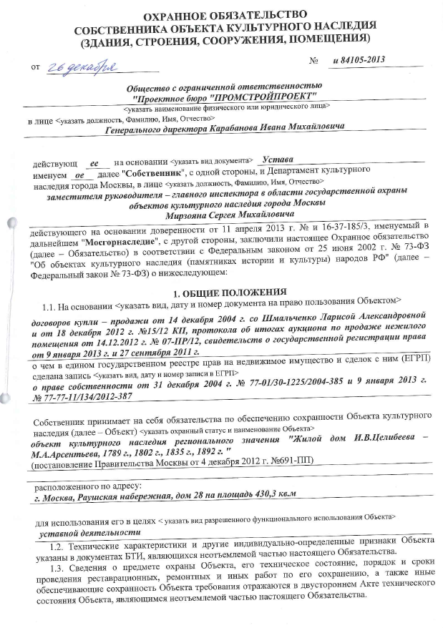

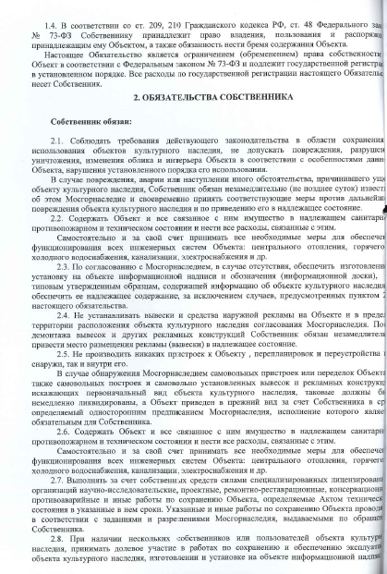

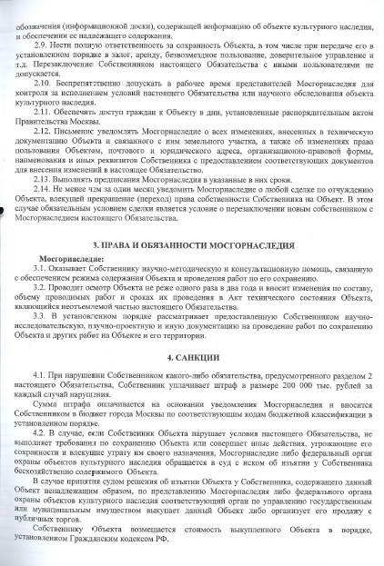
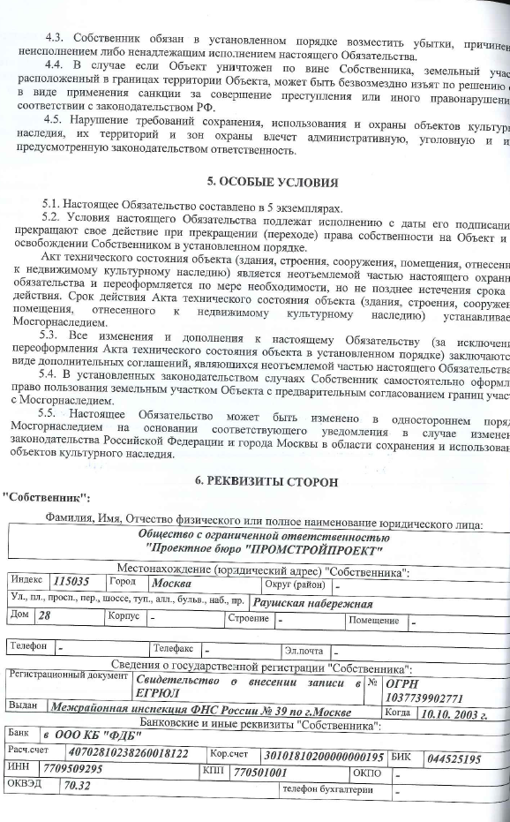

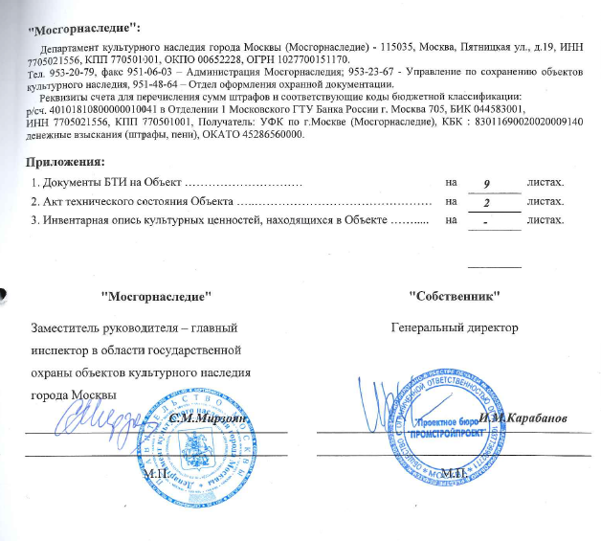

Приложение №3
к Договору купли-продажи недвижимого имущества
от «___»_____________ 2021

УСЛОВИЯ АККРЕДИТИВА

- Вид аккредитива: безотзывный; покрытый.

- Срок аккредитива: 60 календарных дней с даты открытия аккредитива.
- Сумма аккредитива: ______________.
- Банк-эмитент: _____________________________ (ОГРН _________________, ИНН _____________ , КПП ____________, к/с № ___________________ в ГУ Банка России по ______________ , БИК ______________) расположенной по адресу: _________________, являющееся кредитной организацией по законодательству Российской Федерации (Генеральная лицензия на осуществление банковских операций от ___________ года №_______).
- Исполняющий банк: _____________________________(ОГРН _________________, ИНН _____________ , КПП ____________, к/с № ___________________ в ГУ Банка России по ______________ , БИК ______________) расположенной по адресу: _________________, являющееся кредитной организацией по законодательству Российской Федерации (Генеральная лицензия на осуществление банковских операций от ___________ года №_______).
- Условие оплаты: без акцепта.
- Частичное исполнение аккредитива и частичные выплаты по аккредитиву запрещены.
- Срок предоставления документов в Исполняющий Банк – в течение срока действия аккредитива.
- Все расходы по открытию и исполнению (раскрытию) аккредитива несет Покупатель.
- Получатель средств по аккредитиву (реквизиты): Продавец
- Плательщик по аккредитиву (реквизиты): Покупатель.
- Платеж Получателю средств (исполнение (раскрытие) аккредитива) производится по предъявлении Продавцом в Исполняющий банк следующих документов, представленных в виде оригиналов или нотариально заверенных копий:

для случаев установления залога Продавца в силу закона | а. Договора, заключенного между Продавцом и Покупателем, содержащего штамп (отметку) о государственной регистрации перехода права собственности недвижимое имущество и залоге (ипотеке) в силу закона;  б. Выписки из ЕГРН, выданной _______________________________, где в графе «правообладатель» указано _________ ИНН ________; в графе «кадастровый номер объекта» указано – _______________________ ; в графе «наименование объекта» указано – _____________ ; в графе «площадь объекта» указано – ___ кв.м.; в графе «адрес (местоположение) объекта» указано – _____________ , в графе «ограничение (обременение) права» отражена информация о залоге в пользу Продавца.

- В случае приостановки процесса регистрации перехода права собственности или отказа в регистрации органом, осуществляющим государственную регистрацию прав на недвижимое имущество и сделок с ним, или отсутствия по иным причинам решения о государственной регистрации перехода права собственности в период действия открытого аккредитива Покупатель в течение 5 (Пяти) календарных дней обязан уведомить Банк – эмитент о необходимости продления открытого аккредитива. При наступлении вышеуказанных событий, срок действия аккредитива подлежит продлению до устранения причин приостановки или отказа в регистрации перехода права собственности, но не менее чем на 30 (Тридцать) календарных дней, путем внесения Покупателем изменений в условия (Срок аккредитива) открытого аккредитива.
- «Покупатель обязуется не менее чем за 3 (Три) рабочих дня до истечения срока действия аккредитива:
- продлить/открыть аккредитив на тех же условиях на тот же срок и предоставить Продавцу надлежащее подтверждение продления/открытия аккредитива.
В случае неисполнения/ненадлежащего исполнения Покупателем обязанности продлить/открыть аккредитив на тех же условиях на тот же срок и предоставить Продавцу надлежащее подтверждение продления/открытия аккредитива Продавец вправе отказаться от исполнения Договора в одностороннем внесудебном порядке».

ПОДПИСИ СТОРОН

ОТ ПРОДАВЦА:
______________________/_______________/

ОТ ПОКУПАТЕЛЯ:
____________________/________________/

Срок указывается в пределах периода с даты подписания договора до подачи документов в орган государственной регистрации прав;
При заключении договора на торгах размер указывается из расчета цена недвижимого имущества (п. 2.1. Договора) минус задаток (п. 2.2.2. Договора).

